NCDC Business Race - relacja

Z biura na sztafety

Pracownicy B&R lubią sport, zarówno uprawiany indywidualnie, jak i w zespole, czego dowodem jest udział w NCDC Business Race. Jest to bieg sztafetowy dla firm, insytucji i organizacji działających na terenie Szczecina oraz okolic.
Impreza biegowa odbyła się 10 czerwca w malowniczym Parku Kasprowicza. Inicjatorem wydarzenia była polsko-duńska firma NCDC, która inspirację zaczerpnęła z Danii, gdzie biegi sztafetowe wśród firm, są już stałym elementem kultury.
Zawodnicy B&R pod szyldem B&R Running Team mogli sprawdzić się w czterokilometrowej trasie (4 x 4 km) na zróżnicowanym terenie, co pozwoliło im wykazać sportowe zacięcie. Rywalizacja była niemała, wystartowało bowiem ponad 200 firm, z różnych branż, w tym nasi klienci.
Organizatorzy staneli na wysokości zadania. Wyścig został połączony z piknikiem, który stał sie przyczynkiem do wspólnych rozmów, posiłku i przede wszystkim relaksu po emocjach zwiazanych ze sportową rywalizacją. Poza sportowym duchem, zawodnikom towarzyszyła aura zabawy i integracji. Uwieńczeniem wysiłków było uhonorowanie biegaczy medalami podczas wspólnego biesiadowania.
NCDC Business Race to nie tylko jednodniowy wyścig, to również spotkania załogi na wspólnych treningach, spotkanie podczas pasta party, wspólny czas „po godzinach”, dlatego jest to czas, który buduje przyjaźnie i relacje w zespole.

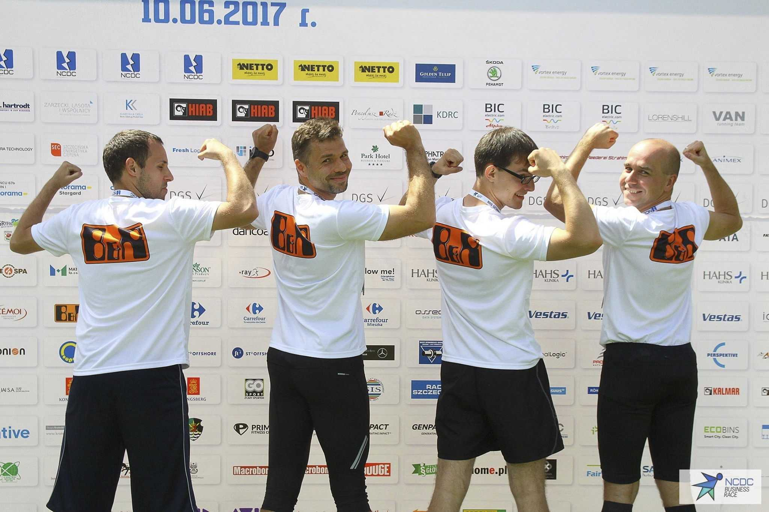
Zawodnicy B&R Running Team podczas NCDC Business Race

O firmie B&R
B&R to innowacyjna firma z branży automatyzacji z siedzibą w Austrii i przedstawicielstwami na całym świecie. Od 6 lipca 2017 B&R stała się jednostką biznesową Grupy ABB. Jako globalny lider w automatyce przemysłowej, B&R łączy najnowocześniejsze technologie z kunsztem inżynieryjnym, oferując klientom z praktycznie każdej branży kompleksowe rozwiązania z zakresu automatyki maszyn i automatyki zakładowej, sterowania napędami, interfejsów HMI oraz zintegrowanej technologii bezpieczeństwa. Dzięki standardom komunikacji przemysłowej IoT, takim jak OPC UA, POWERLINK i openSAFETY, a także z wydajnym środowiskiem programistycznym Automation Studio, B&R nieustannie przedefiniowuje przyszłość technologii automatyzacji. Duch innowacyjności, który prowadzi B&R na szczyt przemysłowej automatyzacji, jest wzmacniany zamiłowaniem do upraszczania procesów i wyprzedzania oczekiwań klientów.
Aby uzyskać więcej informacji odwiedź stronę www.br-automation.com

